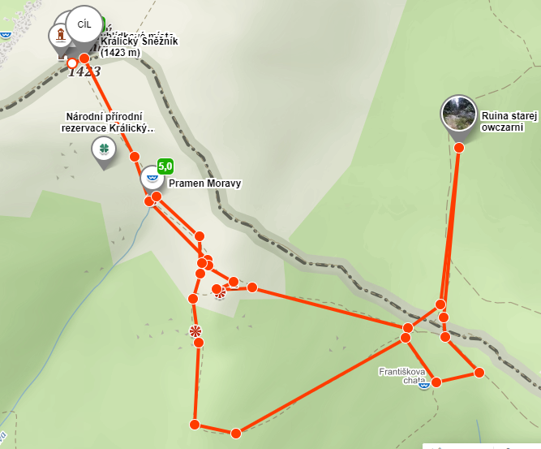
Okruh – Králický Sněžník

Délka- 2,8 km

Králický Sněžník, Pramen Moravy,

